А6-7.
Текст. Смысловая и композиционная целостность текста. Последовательность предложений в тексте.
Средства связи предложений в тексте.
Чтобы справиться с этим заданием, необходимо знать способы изложения материала, другими словами, видеть способы связи мыслей.

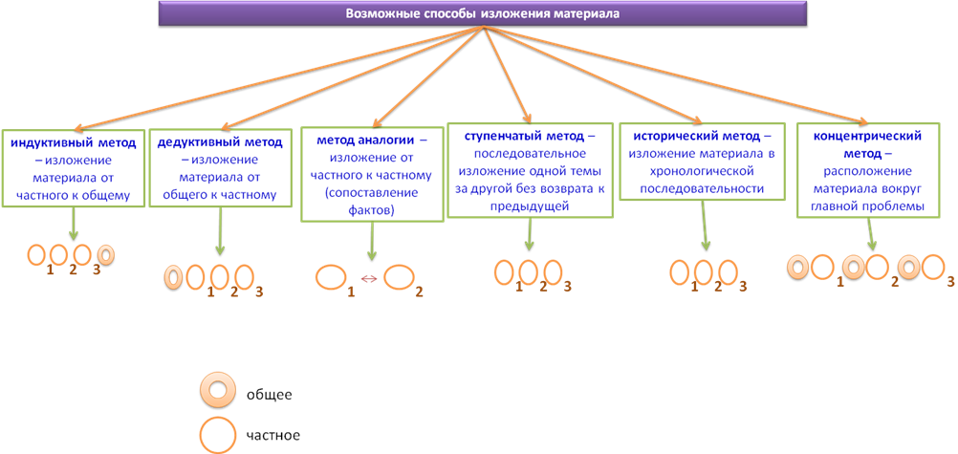
Примеры способов изложения материала:

Индуктивный метод.

Известный ученый Лев Николаевич Гумилев в книге «Этногенез и биосфера Земли» привел серию любопытных примеров. Так, древний афинянин, побывав в Ольвии, с негодованием рассказывал, что скифы не имеют домов, а во время своих праздников напиваются до бесчувствия. Скифы ж, наблюдая вакханалии греков, чувствовали такое омерзение, что, однажды увидев своего царя, гостившего в Ольвии, в венке и с тирсом в руках в составе процессии ликующих эллинов, убили его. Рыцари, захватившие Палестину, возмущались арабским обычаем многоженства, а арабы считали бесстыдством незакрытые лица французским дам и т.д. Традиции одного народа (этноса) воспринимались другими как чудачества. Причину этого Л.Н. Гумилев видел в существовании этнического стереотипа поведения.

Дедуктивный метод.

Известный ученый Лев Николаевич Гумилев в книге «Этногенез и биосфера Земли», давая определение этнического стереотипа поведения, писал, что когда челны одно этноса вступают в контакт с членами другого этноса, то первое, что их удивляет, а иногда и шокирует, - это нормы отношений, принятые в другом этносе. Примеров тому множество. Так, древний афинянин, побывав в Ольвии, с негодованием рассказывал, что скифы не имеют домов, а во время своих праздников напиваются до бесчувствия. Скифы ж, наблюдая вакханалии греков, чувствовали такое омерзение, что, однажды увидев своего царя, гостившего в Ольвии, в венке и с тирсом в руках в составе процессии ликующих эллинов, убили его. Рыцари, захватившие Палестину, возмущались арабским обычаем многоженства, а арабы считали бесстыдством незакрытые лица французским дам и т.д.

Метод аналогии.

По внешнему виду, а также по физическим и химическим свойствам калий похож на натрий, но обладает еще большей активностью. Подобно натрию, он имеет серебристо-белый цвет. быстро окисляется на воздухе и бурно реагирует с водой с выделением водорода. Соли калия очень сходны с солями натрия, но обычно выделяются из растворов без кристаллизации воды.

Ступенчатый способ.

В Средние века в Христианском мире единственным абсолютно авторитетным источником научной информации были книги: Библия и сочинения Аристотеля. Наука сводилась к комментированию цитат, которые нужно было приводить точно, потому что, безграмотные ересиархи часто выдумывали якобы цитируемые изречения пророков, Христа и Аристотеля. Отсюда возникла система ссылок на текст, удержавшаяся до нашего времени. Эта ступень науки называлась схоластикой, и к XV веку она перестала удовлетворять ученых. Тогда был расширен круг источников – привлекались сочинения других древних авторов, тексты которых нуждались в проверке. Так возникла гуманитарная (т.е. человеческая, а не божественная) наука – филология, отличающаяся от схоластики критическим подходом.

Исторический метод.

Ростовщичество как основа для рождения банков появилось в VIII-VII до н.э. Первые ссуды давались натурой (зерном, скотом) и возвращались в большем количестве. Ссуды давались обычно под залог (имущество, земля) или под доверие личности.
Первый банк как кредитное учреждение появился в Венеции в XII веке. Его функциями были прием вкладов на хранение и производство трансфертов и переводов. Потом появились банки в Барселоне, Генуе, Амстердаме, Гамбурге.

Концентрический способ.

Почему южный конец магнитной стрелки красный, а северный – черный? Не исключено, что здесь мы следуем древнекитайской традиции. Китайцы всегда окрашивали южный конец стрелки в красный цвет. А может быть, красный цвет южного конца стрелки – дань древней ассирийской традиции? В древнем ассирийском календаре времен Александра Македонского север называется черной страной, юг – красной, восток – зеленой и запад – белой.

Особое внимание следует обратить на средства выражения логических связей между отдельными смысловыми частями текста. Средствами выражения логических связей прежде всего являются лексические средства, указывающие на:

последовательность мыслей | вначале, прежде всего, затем, во-первых, во-вторых, иногда
одновременность существования нескольких явлений или фактов | вместе с тем, все равно, само собой, только
факты, заслуживающие меньшего внимания | всего лишь, так сказать
факты, подтверждающие точку зрения | же, именно, только, конечно, очевидно, разумеется, естественно
неуверенность в достоверности или убедительности приводимых фактов | наверное, видимо, возможно, пожалуй, по-видимому, надо полагать
иллюстрация к рассуждениям, примеры | к примеру, например, иногда, так
мнение автора | к сожалению, надеемся
на противоречивые отношения | между тем, однако, тем не менее, вопреки этому, наоборот, напротив
на причинно-следственные отношения | поэтому, кроме того, следовательно, ведь
условие, вопреки которому совершается действие | ведь, хотя, несмотря на (то что)
итог, вывод, законченность перечисления фактов | таким образом, итак, значит, в заключение, отметим, наконец, одним словом, иными словами, так сказать

GЛовушка!
Иногда в задании А7 встречаются такие варианты ответов, как: если…, как…, поскольку, не только… Не забывай, что вышеперечисленные слова - это часть двойного союза, и вторая часть его идет в середине указанного предложения, поэтому они выражают связь не столько одного предложения с другим, сколько одной грамматической основы с другой в сложном предложении.
Запомни эти союзы:
если…то
когда…то
как… так и
поскольку…постольку
не только… но и

FПодсказка.
- Обрати внимание на время глаголов. В твоем предложении они обычно совпадает.
- Обрати внимание на предложения, окружающие место пропуска. Личные местоимения (он, она, оно, они) подскажут тебе, в каком роде и числе должно быть существительное в твоем предложении (местоимения служат для указания на другие части речи). Указательные местоимения обычно стоят рядом с тем словом, которое повторяется в двух и более предложениях. Значит, это слово тоже повторяется в твоем предложении.

Алгоритм выполнения.
- Прочитай внимательно текст.
- Подумай, как ведется изложение материала: от частного к общему, от общего к частному, последовательно и т.д.
- Выяви смысловые связи между предложения, подумай, какое средство связи можно вставить между предложениями.
- Обрати внимание на окружение того предложения, которое необходимо вставить.

ÑРазбор задания.
(1) Люди враждуют друг с другом, хотя война чаще всего им представляется нехорошим делом, но, чтобы обмануть себя, заглушить в себе совесть, они придумывают оправдания своей враждебности. (2) Одно из таких оправданий – это то, что я лучше других людей, а они не понимают этого, потому я и не могу сходиться с ними; другое оправдание – это то, что моя семья лучше других семей; третье – что мое сословие лучше других сословий. (3) И наконец, четвертое оправдание – это то, что мой народ самый замечательный в мире. (4) … (5) Много есть гордому человеку наказаний. (6) …

Какое из приведенных ниже предложений должно быть четвертым в этом тексте?
- Человек прав, если верит тому, что нет на свете ни одного человека выше его; но он очень ошибается, если думает, что есть на свете хоть один человек ниже его.
- И как ни вредна гордость отдельных людей, гордость народная еще во много раз вреднее: от нее гибнут миллионы и миллионы.
- Нельзя превозноситься одному человеку над другими, потому что самое драгоценное в человеке – это душа, а цену человеческой души никто не знает, кроме Бога.
- Ничто наиболее часто так не разъединяет людей, как гордость, и личная, и семейная, и сословная, и народная.
В предложениях 2-3 говорится о видах оправдания, а в 5 о гордом человеке. Возможно, текст построен по индуктивному методу (от частного к общему). Делаем вывод, в предложении, которое необходимо вставить, должно повторяться слово «гордость» или однокоренные с ним слова, и оно должно содержать некий вывод. Подходят варианты 2 и 4, но во втором варианте о гордости говорится так, как будто это слово уже есть в предыдущем материале. Читаем предложения 2 и 3: в них используется слово «оправдание». Таким образом, подходит вариант №4, в котором обобщается материал.
Какое из приведенных ниже слов должно быть шестым предложении текста?
1) Таким образом, главное и очень тяжелое наказание то, что, какие бы ни были у него достоинства, люди не любят его.
2) Но главное и очень тяжелое то, что, какие бы ни были у гордеца достоинства, люди не любят его.
3) Главное и очень тяжелое то, что их люди не любят.
4) Наконец, главное и очень тяжелое то, что их люди не любят.
В этом задании анализируем связи, которые представлены в вариантах.
Таким образом и наконец – вывод, конец перечислений.
Но – противопоставляем предыдущее предложение следующему.
Вариант № 3 не содержит слова-связки.
Предложение «Много есть гордому человеку наказаний» подразумевает, что в следующем предложении идет либо перечисление этих наказаний, либо выделяется наиболее главное из них.
Варианты № 1 и №3 не подходят, так как подразумевают перечисление фактов в предыдущем предложении. Предложение № 3 включает местоимение «их», но в предыдущем предложении нет ни одного слова во множественном числе. Исключаем этот вариант.
Остается вариант № 2 со связкой «но», указывающей на сопоставительные отношения, который выделяет главное из наказаний для гордого человека.

Таким образом, правильный ответ – вариант №2.

